در برسی شبکه شهر رفسنجان به این نتیجه رسیدیم که scale free نیست و Random می باشد، چگونه به این نتیجه رسیدیم؟



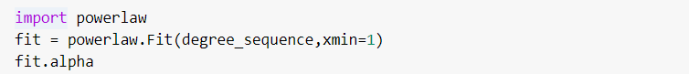

میدانیم شبکه ای scale free می باشد که توزیع درجات آن power law باشد، ابتدا لازم هست که که degree sequence شبکه را بدست بیاوریم سپس به کمک پکیج power law دنباله درجات را روی توزیع power law فیت می کنیم. سپس مقدار degree exponent را بدست میاریم که برابر با 2.516 شد. از طرف دیگر ممکن است توزیع power law نباشد و توزیع دیگری مثل log linear یا exponential باشد، حال باید چه کنیم؟ باید مقایسه بین توزیع ها کنیم که رشته کد زیر این امکان را برای ما فراهم می کند. طبق داکیومنت کد زیر در خروجی یک ضریب loglikelihood به ما می دهد و ما R را چک میکنیم اگر بزرگتز از صفر شد یعنی دنباله درجات از توزیع نخست یعنی exponential پیروی می کنند و در غیر این صورت از توزیع دوم پیروی خواهند کرد. در اینجا مقدار R بزرگتر از صفر به دست آمد پس دنباله درجات شبکه شهر رفسنجان از توزیع exponential پیروی می کنند و شبکه ما Random می باشد.





Change idea

در اینجا آمدم توزیع exponential و log normal را مقایسه کردم دیدم که توزیع log normal فیت تر هست نسبت به exponential بر روی دنباله درجات و از آن جایی که توزیع های log normal و power law از یک خانواده هستند پس شبکه ما scale free می باشد و Random می باشد.

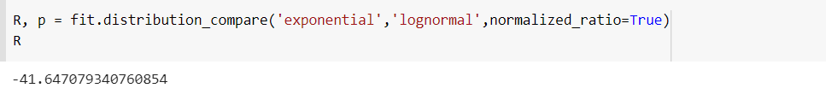

برای به دست آوردن قطر شهر از دو راه رفتم یک راه با کمک کتابخانه گفی بود که مقدار 131 را در خروجی نمایش داد و یک راه هم از کتابخانه networkx که به خروجی 153 را داد که من در مقاله قطری که به کمک گفی به دست آمده بود رو در نظر گرفتم.

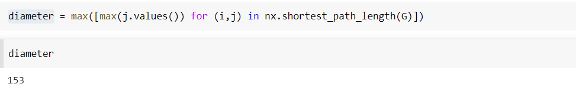

networkx

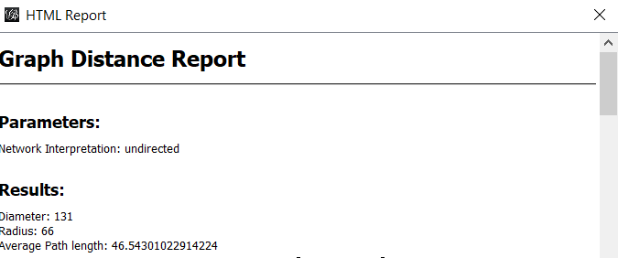

Gephi

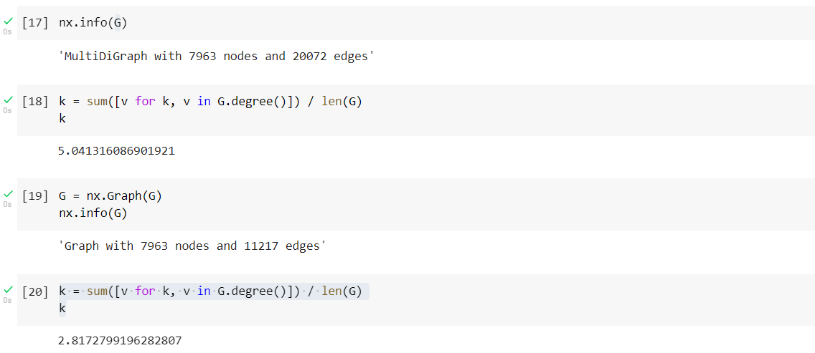

در مقاله توضیح داده شد که ما گراف را غیر جهت دار کردیم و به گراف ساده تبدیل کردیم در اینجا کدش را مشاهده می کنید